河西街道召开党务工作培训会

为进一步增强党务工作者能力素质，提升党建工作质量，3月1日下午，河西街道召开党务工作培训会，各村、社区党支部副书记、党务工作者共19人参加了培训。

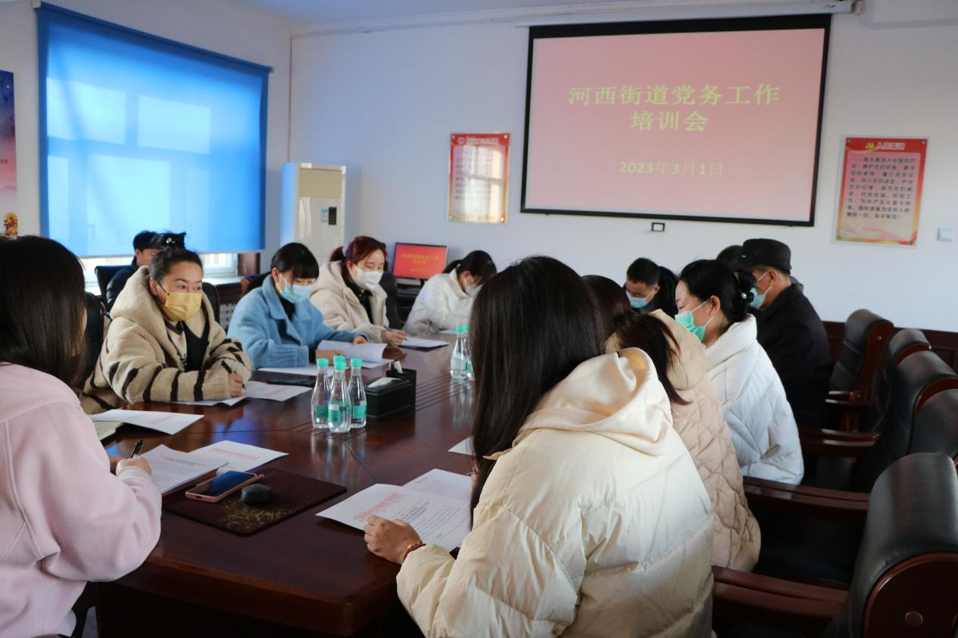

培训内容主要围绕如何开好2022年度基层党组织组织生活会、如何做好民主评议等方面进行了深入细致的讲解。

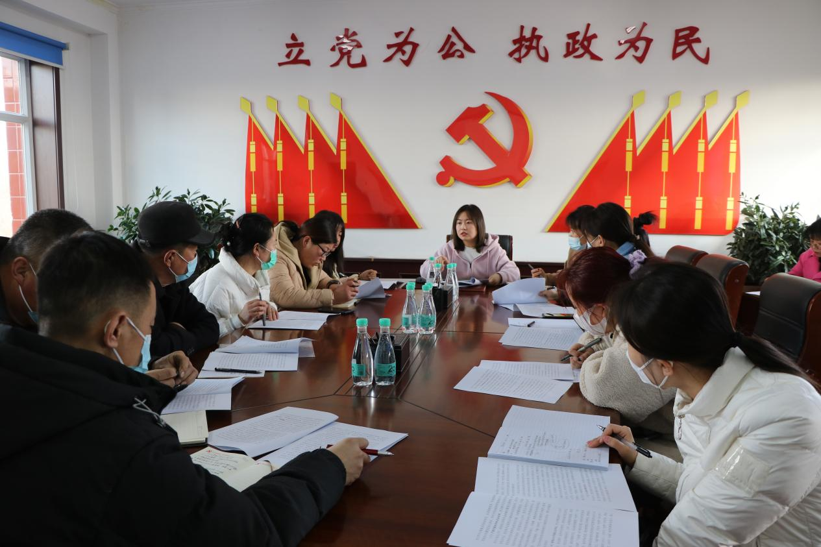

会议要求，**一是**各支部要全面贯彻习近平新时代中国特色社会主义思想，紧紧围绕深入学习贯彻党的二十大精神，深刻领悟“俩个确立”的决定性意义，增强“四个意识”、坚定“四个自信”、做到“两个维护”。**二是**要弘扬伟大建党精神，坚持自我革命，增强党组织政治功能和组织功能来进行，把思想统一到党的二十大精神上来，把力量凝聚到党的二十大确定的各项任务上来。

此次党务工作培训会提高了各村社区党务工作者的履职能力和业务水平。下一步，河西街道各基层党组织以本次培训为契机，抓好党建工作落实，推动各项工作再上新台阶。